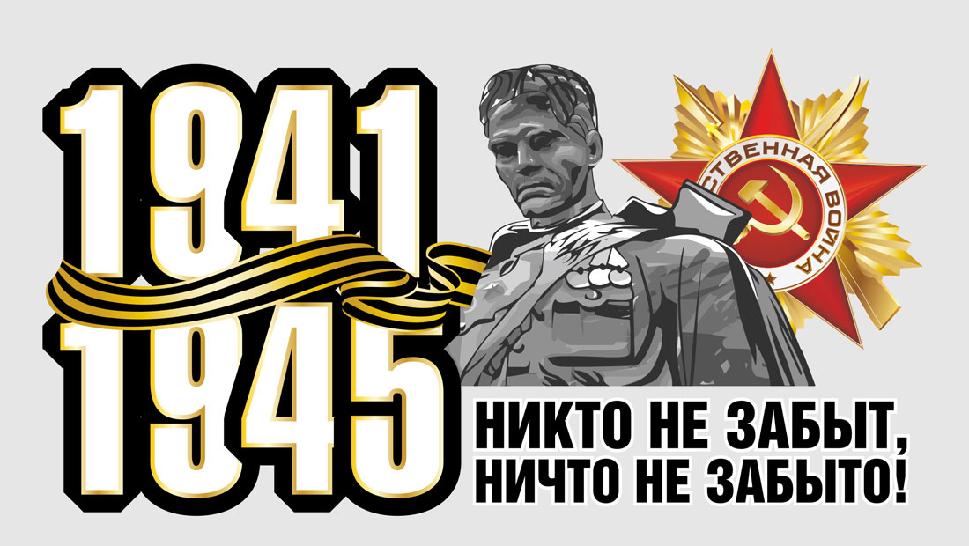
Акция

«Открытка ветерану – Мы помним, мы гордимся!»
Дорогие сотрудники образовательных учреждений, учреждений дополнительного образования и культуры!
Открытки, что сделают ребята - Ваши воспитанники, будут подарены ветеранам Великой Отечественной войны.
Открытка на День Победы должна отразить в себе национальную гордость, патриотизм и благодарность всем участникам Великой Войны.
Цель и задачи акции:
- обеспечение преемственности поколений;
- воспитание у детей и подростков чувства патриотизма и гражданственности, гордости за свой народ и страну;
- воспитание чувства уважения к героическому прошлому России;
- предоставление возможности каждому школьнику выразить признательность ветеранам войны средствами декоративно-прикладного и изобразительного искусства.
Открытка должна содержать послание ветерану от автора.
Все надписи и рисунки выполняются вручную. Использование фотографий и печатного текста не допускается. Можно добавить Пасхальное поздравление.
Работы обязательно должны быть подписаны (от кого это поздравление, пример Сидоров Ваня, 8 лет, п. Варнавино)
Открытки, сделанные вашими руками, мы принимаем в храмах благочиний епархии
Форма заявки
№пп | Ф.И. ученика (полностью)  Возраст участника | Название учреждения  Адрес | Ф.И.О педагога(полностью) Телефон сотовый!
По всем вопросам обращаться по телефону храмов и помощников благочинных.

